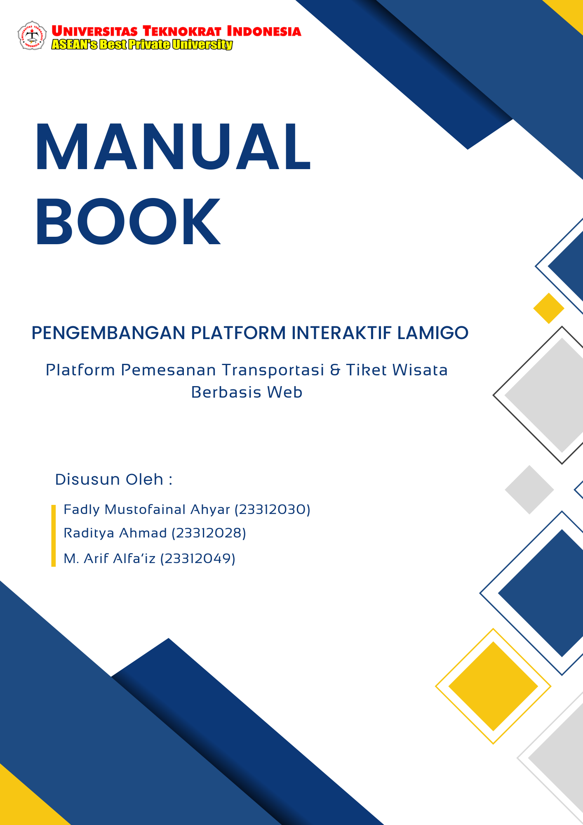

**KATA PENGANTAR**

Puji syukur kehadirat Allah SWT karena atas rahmat dan karunia-Nya, penulis dapat menyelesaikan project mobile module pada mata kuliah Pemrograman Mobile 2 dengan baik dan tepat waktu. Project ini merupakan salah satu bentuk implementasi pembelajaran yang bertujuan untuk mengasah kemampuan mahasiswa dalam merancang dan mengembangkan aplikasi mobile berbasis kebutuhan pengguna.

Aplikasi yang dikembangkan dalam project ini adalah aplikasi travel menuju destinasi wisata di Lampung yang diberi nama LAMIGO. Aplikasi LAMIGO dirancang untuk membantu pengguna dalam menemukan informasi destinasi wisata, mempermudah perencanaan perjalanan, serta memperkenalkan potensi pariwisata yang ada di Provinsi Lampung secara digital dan interaktif.

Penyusunan project ini tidak lepas dari bimbingan, arahan, dan dukungan dari berbagai pihak. Oleh karena itu, penulis mengucapkan terima kasih kepada Bapak A. Ferico Octaviansyah, M.Kom. selaku dosen pengampu mata kuliah Pemrograman Mobile 2 yang telah memberikan ilmu, arahan, serta motivasi selama proses pembelajaran dan pengerjaan project ini. Ucapan terima kasih juga disampaikan kepada seluruh pihak yang telah membantu, baik secara langsung maupun tidak langsung.

Project aplikasi LAMIGO ini dikembangkan oleh tiga orang mahasiswa, yaitu Raditya Ahmad, M. Arif Alfa’iz, dan Fadly Mustofainal Ahyar, yang bekerja sama dalam perancangan konsep, desain antarmuka, serta implementasi fitur aplikasi.

Penulis menyadari bahwa project ini masih memiliki keterbatasan dan kekurangan. Oleh karena itu, kritik dan saran yang membangun sangat diharapkan demi penyempurnaan di masa yang akan datang. Semoga project ini dapat memberikan manfaat, baik sebagai media pembelajaran maupun sebagai kontribusi kecil dalam pengembangan aplikasi travel lokal.

**Penulis,**

**(...............)**

**BAB I**

**PENDAHULUAN**

* 1. **Latar Belakang**

Perkembangan teknologi informasi dan komunikasi, khususnya pada bidang aplikasi mobile, telah memberikan dampak yang signifikan dalam mempermudah aktivitas masyarakat sehari-hari. Penggunaan smartphone yang semakin luas mendorong terciptanya berbagai aplikasi yang mampu memberikan solusi praktis, cepat, dan efisien, termasuk dalam sektor pariwisata dan transportasi. Aplikasi mobile kini menjadi sarana utama dalam pencarian informasi, perencanaan perjalanan, serta pemesanan layanan secara digital.

Sektor pariwisata merupakan salah satu bidang yang sangat membutuhkan dukungan teknologi, terutama dalam hal akses transportasi menuju destinasi wisata. Provinsi Lampung memiliki beragam destinasi wisata yang menarik, seperti wisata alam, pantai, dan budaya. Namun, masih banyak wisatawan yang mengalami kesulitan dalam menjangkau lokasi wisata tersebut karena keterbatasan informasi dan akses transportasi yang terintegrasi, khususnya bagi mereka yang tidak memiliki kendaraan pribadi.

Permasalahan transportasi menjadi kendala utama bagi wisatawan yang ingin berlibur ke Lampung tanpa menggunakan kendaraan pribadi. Wisatawan sering kali harus mencari layanan travel secara terpisah, melakukan pemesanan secara manual, atau bergantung pada informasi yang tidak terstruktur. Kondisi ini menyebabkan proses perencanaan perjalanan menjadi kurang efektif, memakan waktu, serta berpotensi menurunkan minat wisatawan untuk berkunjung.

Berdasarkan permasalahan tersebut, diperlukan sebuah aplikasi mobile yang mampu menyediakan layanan booking travel menuju destinasi wisata di Lampung secara terintegrasi. Aplikasi LAMIGO dikembangkan sebagai solusi untuk membantu pengguna, khususnya masyarakat yang tidak memiliki kendaraan pribadi, dalam merencanakan dan melakukan perjalanan wisata dengan lebih mudah, aman, dan efisien. Dengan adanya aplikasi ini, diharapkan akses menuju destinasi wisata di Lampung menjadi lebih terjangkau dan mendukung pengembangan pariwisata daerah melalui pemanfaatan teknologi digital.

* 1. **Tujuan**

Tujuan dari pengembangan aplikasi LAMIGO adalah untuk menyediakan sebuah platform mobile yang memudahkan pengguna dalam melakukan booking travel menuju destinasi wisata di Provinsi Lampung secara digital dan terintegrasi. Aplikasi ini dirancang untuk membantu masyarakat, khususnya wisatawan yang tidak memiliki kendaraan pribadi, dalam merencanakan perjalanan wisata dengan lebih praktis, efisien, dan terstruktur. Selain itu, pengembangan aplikasi LAMIGO juga bertujuan sebagai penerapan langsung konsep dan materi yang telah dipelajari pada mata kuliah Pemrograman Mobile 2, sehingga mahasiswa mampu mengimplementasikan teori ke dalam bentuk aplikasi mobile yang fungsional dan bermanfaat.

* 1. **Manfaat**

Aplikasi LAMIGO diharapkan dapat memberikan berbagai manfaat bagi penggunanya, antara lain mempermudah proses pemesanan travel menuju destinasi wisata di Lampung tanpa harus melakukan pencarian secara manual. Aplikasi ini membantu mengatasi kendala transportasi bagi wisatawan yang tidak memiliki kendaraan pribadi, sehingga perjalanan wisata menjadi lebih nyaman dan terencana. Selain itu, LAMIGO juga berkontribusi dalam meningkatkan aksesibilitas destinasi wisata di Lampung melalui layanan digital, serta mendukung pengembangan pariwisata lokal dengan memanfaatkan teknologi mobile sebagai media informasi dan layanan perjalanan yang modern.

* 1. **Target Pengguna**

1. Masyarakat umum yang ingin berlibur ke destinasi wisata di Lampung.
2. Wisatawan lokal maupun luar daerah yang tidak memiliki kendaraan pribadi.
3. Mahasiswa dan pelajar yang membutuhkan layanan travel praktis dengan biaya terjangkau.
4. Pengguna individu atau kelompok kecil yang ingin melakukan perjalanan wisata dengan mudah dan efisien.

**BAB II**

**FILOSOFI LOGO**

**2.1 Bentuk Logo**

Bentuk logo LAMIGO tersusun dari elemen geometris dengan sudut membulat yang menyerupai jalur atau lintasan perjalanan. Susunan bentuk horizontal dan vertikal mencerminkan konsep mobilitas, arah perjalanan, dan konektivitas, yang menjadi inti dari layanan booking travel. Lengkungan pada setiap sudut melambangkan perjalanan yang nyaman, aman, dan fleksibel, tanpa kesan kaku, sehingga mencerminkan pengalaman liburan yang menyenangkan bagi pengguna. Komposisi bentuk yang saling terhubung juga menggambarkan peran LAMIGO sebagai penghubung antara pengguna dan berbagai destinasi wisata di Lampung.



Gambar Logo

**2.2 Warna**

1. Biru (#0A7CFF)
   1. Melambangkan kepercayaan, ketenangan, dan profesionalisme
   2. Mencerminkan layanan travel yang aman dan dapat diandalkan
   3. Merepresentasikan laut dan langit Lampung sebagai daerah pesisir dan wisata bahari
2. Kuning (#FFB703)
3. Melambangkan energi, optimisme, dan keceriaan
4. Menggambarkan semangat liburan dan eksplorasi destinasi wisata
5. Memberikan kesan hangat, ramah, dan menyenangkan bagi pengguna
6. Perpaduan Warna Biru dan Kuning
   1. Menciptakan keseimbangan antara rasa aman dan semangat petualangan
   2. Menegaskan identitas LAMIGO sebagai aplikasi travel yang modern, terpercaya, dan berorientasi pada pengalaman pengguna.

**2.3 Tipografi**

Tipografi yang digunakan pada logo LAMIGO mengusung gaya modern, sederhana, dan mudah dibaca, mencerminkan karakter aplikasi mobile yang user-friendly. Bentuk huruf yang tegas namun tidak kaku melambangkan kejelasan informasi serta kemudahan akses bagi pengguna dari berbagai kalangan. Pemilihan tipografi ini juga menegaskan identitas LAMIGO sebagai aplikasi travel digital yang inovatif, praktis, dan relevan dengan perkembangan teknologi masa kini.

**BAB III**

**MENU DAN CARA PENGGUNAAN**

**3.1. Opsi Pengguna dan Struktur Menu**

Pada website **LamiGo**, terdapat **dua jenis pengguna**, yaitu **Admin** dan **Pelanggan**.  
Pembagian peran ini bertujuan untuk membedakan hak akses serta fungsi yang dapat digunakan oleh masing-masing pengguna dalam sistem.

**Admin** memiliki hak akses untuk mengelola seluruh data dan fitur pada website, seperti pengelolaan data transportasi, tiket wisata, pemesanan, serta pengaturan konten dan sistem.

**Pelanggan** merupakan pengguna yang dapat mengakses layanan utama website, yaitu melakukan pencarian, pemesanan transportasi dan tiket wisata, melihat detail layanan, serta melakukan transaksi pemesanan secara online.

Dengan adanya pembagian peran pengguna ini, website **LamiGo** dapat berjalan secara terstruktur, aman, dan sesuai dengan fungsi masing-masing pengguna.

**3.2. Cara Penggunaan Aplikasi**

Untuk membuka website **LamiGo**, pengguna terlebih dahulu menjalankan internet browser pada perangkat yang digunakan. Browser yang direkomendasikan adalah **Google Chrome** agar tampilan dan seluruh fitur website dapat berjalan dengan optimal. Selanjutnya, pengguna mengakses URL berikut: <http://127.0.0.1:8000/lamigo>. Setelah URL tersebut diakses, sistem akan menampilkan **Halaman Landing Page**.

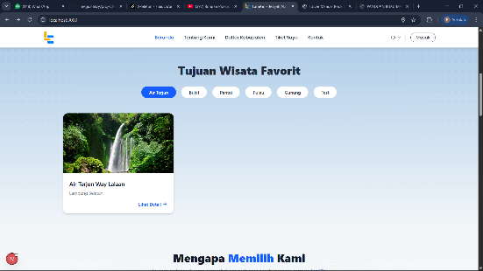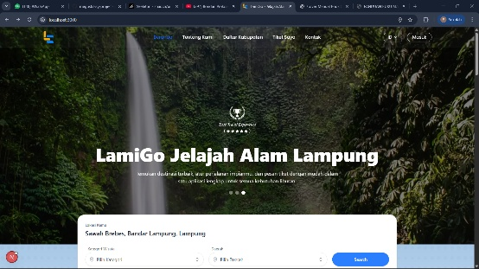

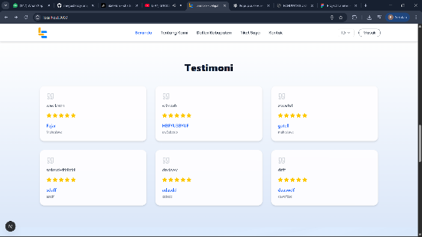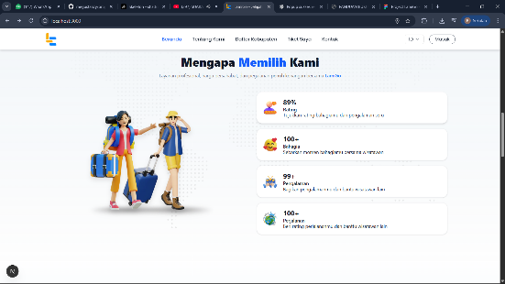

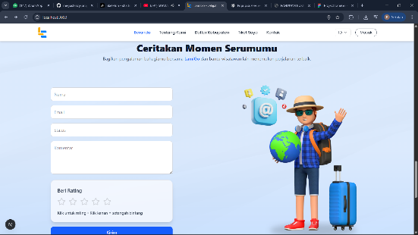

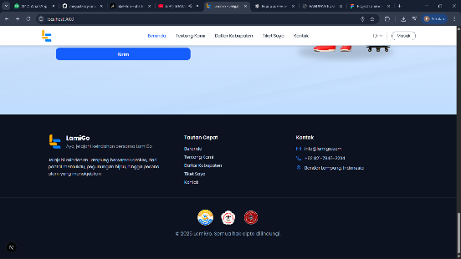

**Gambar 3.1 Halaman Landing Page**

Halaman Landing Page merupakan tampilan awal dari website **LamiGo** yang berisi informasi umum mengenai layanan pemesanan transportasi dan tiket wisata menuju destinasi di Provinsi Lampung. Pada halaman ini juga tersedia tombol **Sign In** dan **Sign Up** yang digunakan oleh pengguna untuk masuk ke dalam sistem atau melakukan pendaftaran akun.

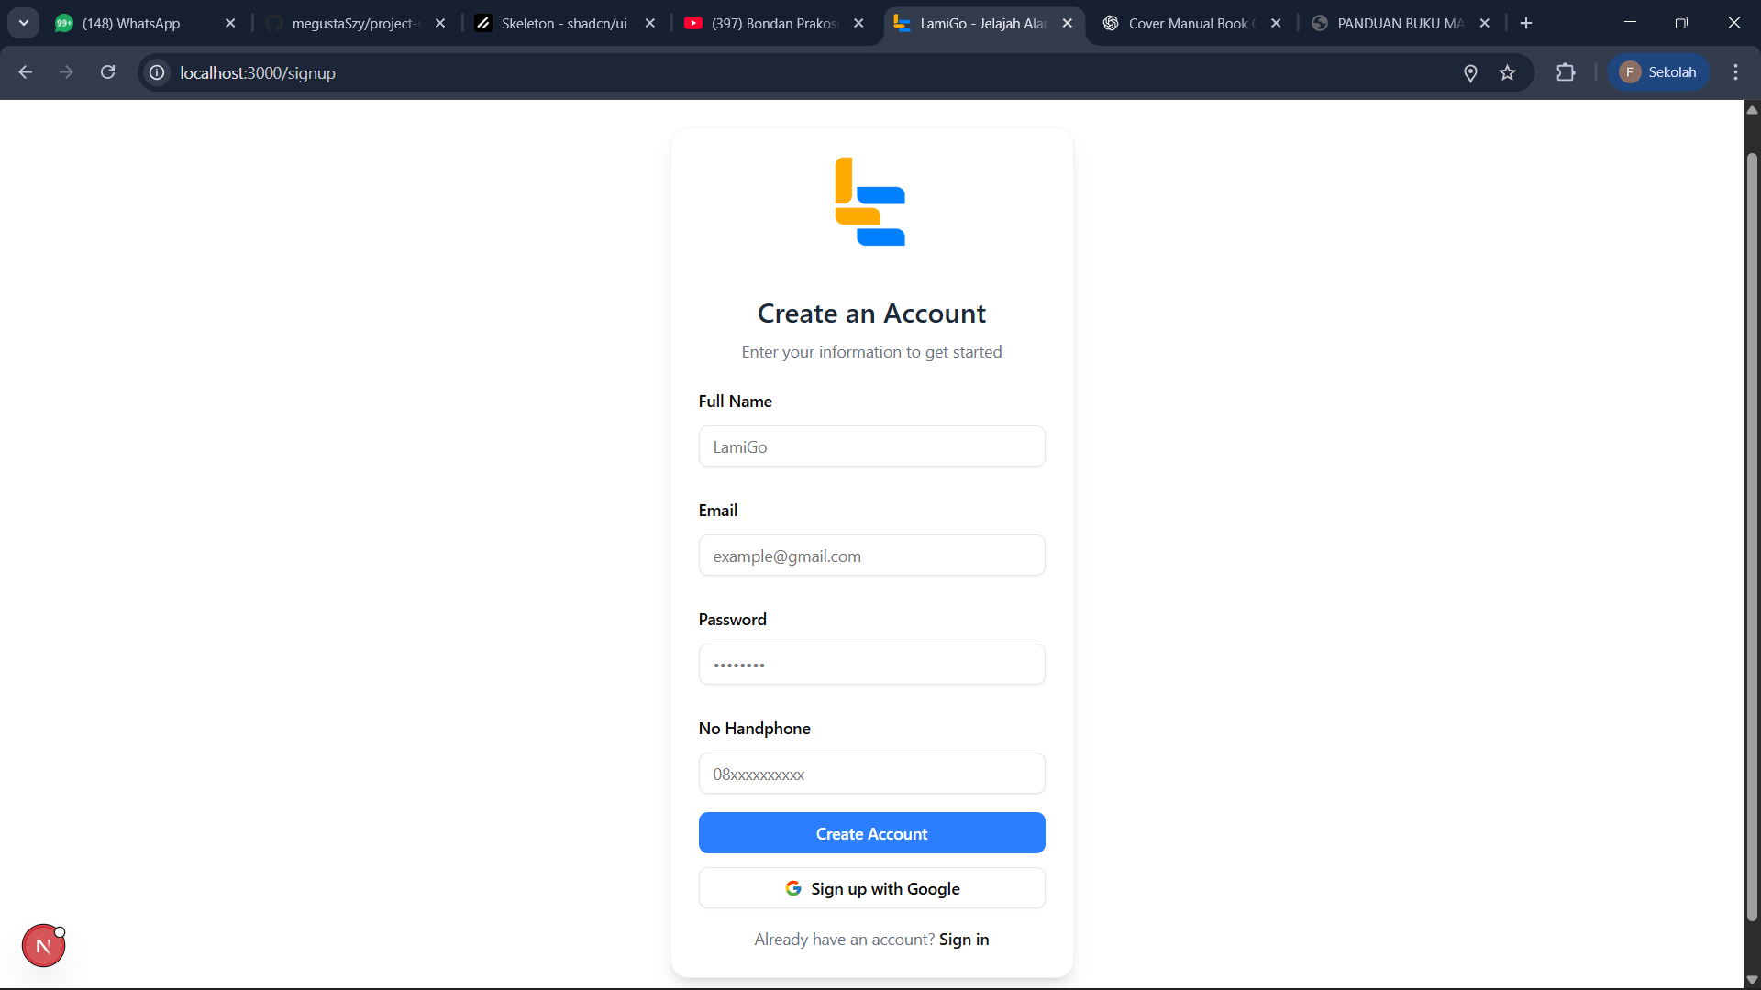

**Gambar 3.2 Halaman Sign Up / Register**

Halaman **Sign Up / Register** digunakan oleh pengguna untuk melakukan pendaftaran akun pada website **LamiGo**. Pada halaman ini, pengguna diminta untuk mengisi formulir pendaftaran yang telah disediakan, seperti nama, alamat email, dan password sesuai dengan ketentuan sistem.

Setelah proses pendaftaran berhasil, data pengguna akan tersimpan di dalam sistem dan pengguna dapat langsung melanjutkan ke **Halaman Login** tanpa melalui proses verifikasi email.

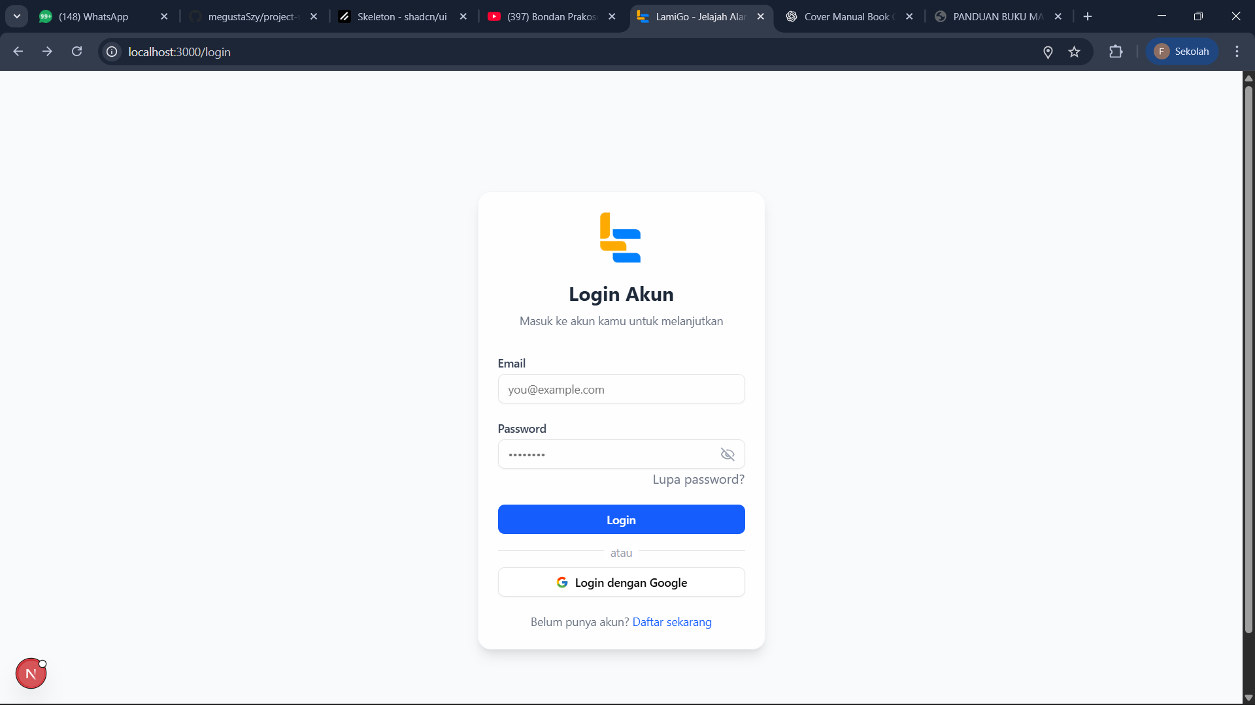

**Gambar 3.3 Halaman Login**

Halaman **Login** digunakan oleh pengguna yang telah memiliki akun untuk masuk ke dalam sistem. Pada halaman ini, pengguna dapat melakukan login dengan mengisi alamat email dan password yang telah didaftarkan sebelumnya. Jika data yang dimasukkan sesuai, maka pengguna akan berhasil masuk dan dapat mengakses fitur-fitur yang tersedia pada website **LamiGo**.

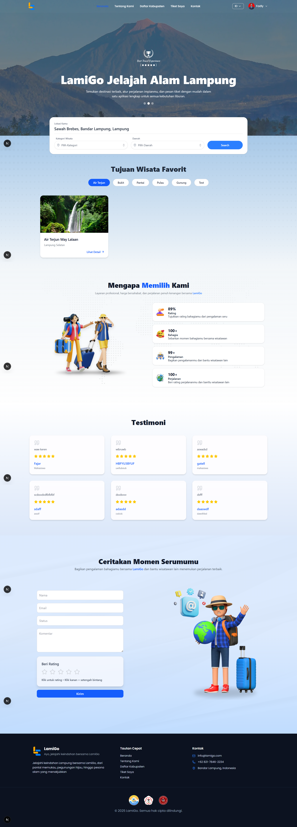

**Gambar 3.4 Halaman Landing Page Setelah Login**

Setelah pengguna berhasil melakukan proses login, sistem akan mengarahkan pengguna kembali ke **Halaman Landing Page** website **LamiGo**. Pada kondisi ini, pengguna telah berada dalam status **login**, sehingga dapat mengakses fitur-fitur pemesanan yang tersedia pada website.

Pada halaman ini, pengguna dapat melakukan pencarian destinasi wisata berdasarkan kategori dan daerah, melihat daftar destinasi wisata yang tersedia, serta mengakses detail destinasi wisata yang dipilih. Selain itu, pengguna juga dapat melanjutkan proses **pemesanan transportasi dan tiket wisata** melalui menu dan tombol yang tersedia pada halaman.

Dengan mekanisme ini, pengguna tetap berada pada halaman utama website namun dengan hak akses penuh sebagai Pelanggan, sehingga proses pemesanan destinasi wisata dapat dilakukan dengan lebih mudah, cepat, dan efisien.

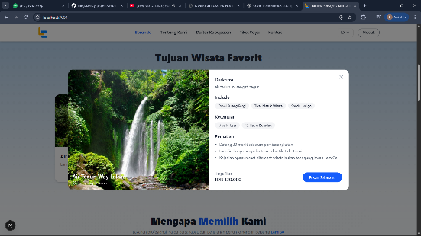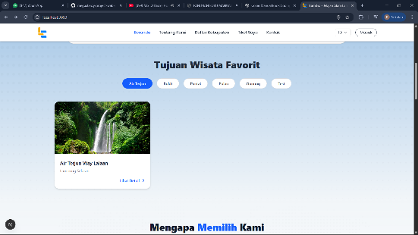

3.5 Halaman Detail Destinasi Wisata

Halaman Detail Destinasi Wisata menampilkan informasi lengkap mengenai destinasi yang dipilih oleh pengguna, seperti nama destinasi, lokasi, deskripsi, harga tiket, serta foto pendukung. Pada halaman ini, pengguna dapat memahami informasi destinasi secara menyeluruh sebelum melanjutkan proses pemesanan dengan menekan tombol ***Pesan Sekarang***

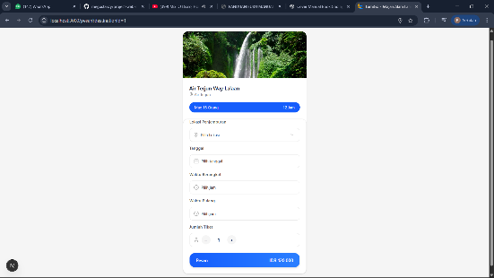

Gambar 3.6 Halaman Pemesanan Tiket Wisata

Pada halaman pemesanan tiket wisata, pengguna diminta untuk mengisi jumlah tiket yang akan dipesan serta tanggal kunjungan. Setelah data diisi dengan benar, pengguna dapat melanjutkan ke tahap berikutnya dengan menekan tombol ***Pesan***

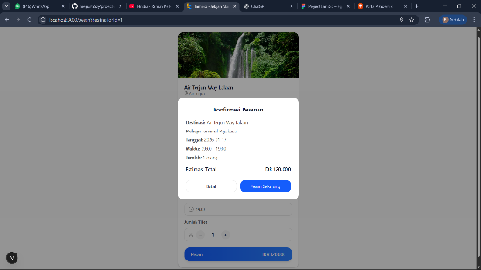

Gambar 3.7 Halaman Konfirmasi pemesanan tiket

Halaman ini digunakan untuk menampilkan detail pemesanan tiket yang dipilih oleh pengguna. Pengguna dapat mengecek kembali data pemesanan sebelum melanjutkan proses pemesanan.

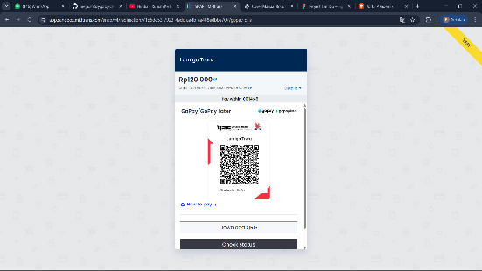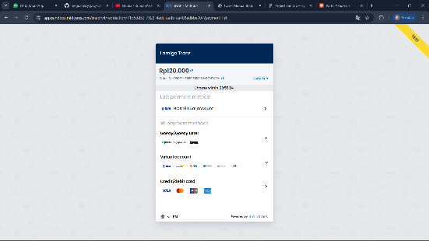

Gambar 3.8 Halaman Pembayaran

Setelah konfirmasi pemesanan, pengguna akan diarahkan ke halaman pembayaran Midtrans untuk memilih metode pembayaran yang tersedia dan menyelesaikan transaksi.

**BAB IV**

**HALAMAN ADMIN**

**4.1 Dashboard**

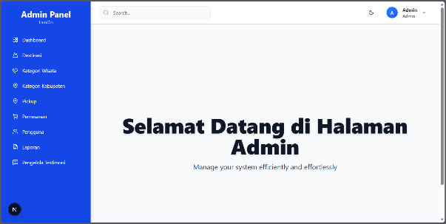 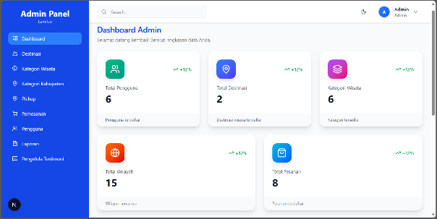

Gambar 21. Welcome Dashboard Gambar 22. Dashboard

Gambar 20 menampilkan Welcome Dashboard Admin pada aplikasi LAMIGO. Halaman ini merupakan tampilan awal yang muncul setelah admin berhasil login ke dalam sistem. Pada halaman welcome dashboard, admin disambut dengan informasi singkat sebagai penanda bahwa akun admin telah aktif dan siap digunakan. Tampilan ini berfungsi sebagai pengantar sebelum admin mengakses fitur manajemen dan pengelolaan data aplikasi.

Gambar 21 menampilkan Dashboard Admin yang berisi kumpulan grafik dan informasi statistik. Dashboard ini menyajikan data secara visual, seperti jumlah pemesanan, status tiket, serta aktivitas pengguna, sehingga memudahkan admin dalam memantau performa aplikasi. Dengan adanya grafik dan ringkasan data ini, admin dapat melakukan analisis secara cepat dan membantu pengambilan keputusan terkait pengelolaan layanan travel dan destinasi wisata pada aplikasi LAMIGO.

**4.2 Manajement Destinasi**

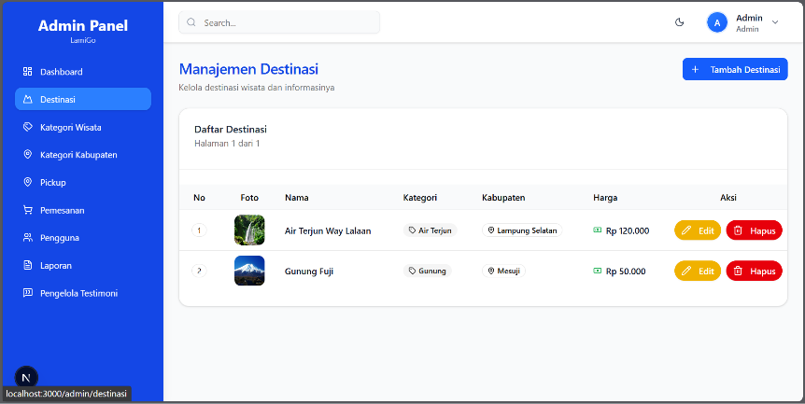

Gambar 23. Manajmenetn Destinasi

Gambar 22 menampilkan halaman Manajemen Destinasi pada sistem admin aplikasi LAMIGO. Pada halaman ini, admin dapat melakukan pengelolaan data destinasi wisata, meliputi menambah, mengedit, dan menghapus destinasi. Setiap data destinasi mencakup informasi penting seperti gambar wisata, nama wisata, deskripsi, kategori, kabupaten, serta harga. Fitur manajemen destinasi ini memungkinkan admin untuk memastikan bahwa informasi destinasi yang ditampilkan kepada pengguna selalu akurat, terbarui, dan sesuai dengan kebutuhan layanan aplikasi.

**4.3 Kategori Wisata**

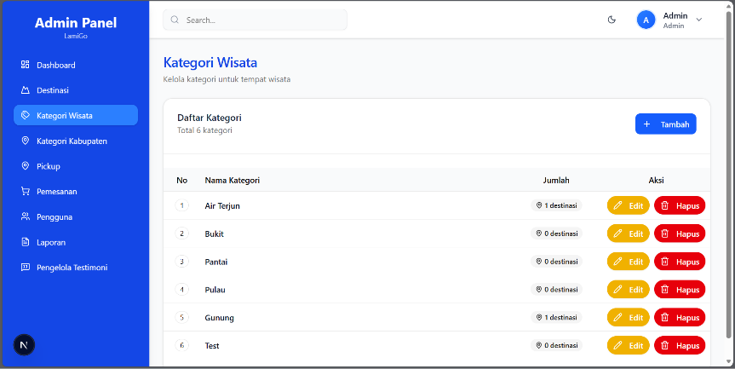

Gambar 24. Kategori Wisata

Gambar 23 menampilkan halaman Manajemen Kategori Wisata pada sistem admin aplikasi LAMIGO. Pada halaman ini, admin dapat melakukan pengelolaan kategori wisata dengan menambahkan kategori baru, seperti kolam renang, pemandian air panas, atau kategori wisata lainnya. Fitur ini bertujuan untuk mengelompokkan destinasi wisata berdasarkan jenisnya sehingga memudahkan pengguna dalam melakukan pencarian dan penyaringan destinasi. Dengan adanya manajemen kategori wisata, sistem dapat menampilkan data destinasi secara lebih terstruktur dan relevan sesuai dengan preferensi pengguna.

**4.4 Kategori Kabupaten**

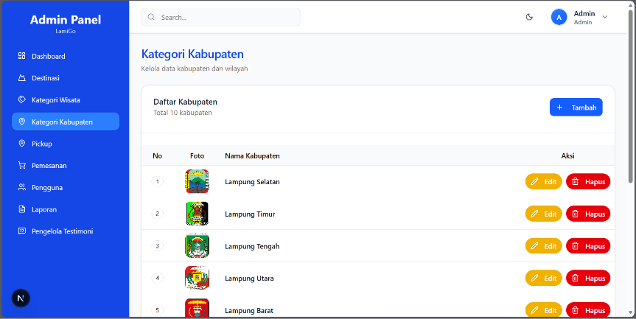

Gambar 25. Manajement Kabupaten

Gambar 24 menampilkan halaman Manajemen Kabupaten pada sistem admin aplikasi LAMIGO. Pada halaman ini, admin dapat melakukan penambahan, pengeditan, dan penghapusan kategori kabupaten. Fitur ini berfungsi untuk mengelola data wilayah destinasi wisata di Provinsi Lampung agar selalu sesuai dan terorganisir dengan baik, sehingga memudahkan pengelompokan destinasi berdasarkan kabupaten.

**4.5 Pickup Location**

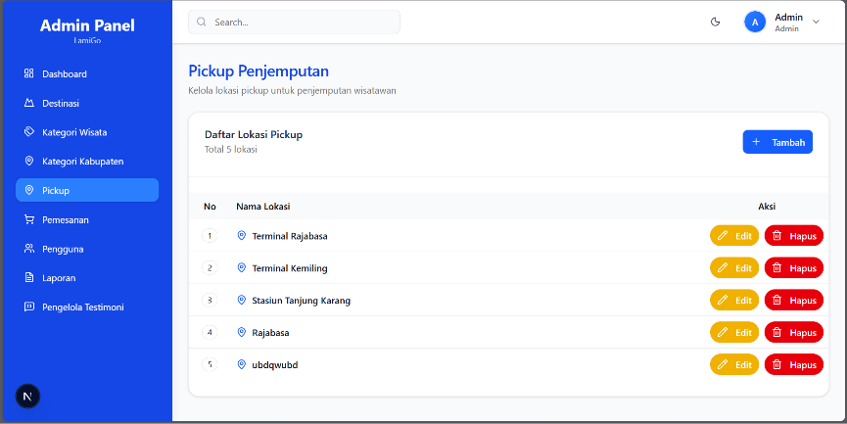

Gambar 26. Pickup Penjemputan

Gambar 25 menampilkan halaman Manajemen Lokasi Penjemputan. Melalui halaman ini, admin dapat melakukan tambah, edit, dan hapus lokasi penjemputan yang akan digunakan oleh pengguna saat melakukan pemesanan travel. Pengelolaan lokasi penjemputan ini bertujuan untuk memastikan titik penjemputan tersedia secara jelas, akurat, dan mudah dipilih oleh pengguna.

**4.6 Pemesanan**

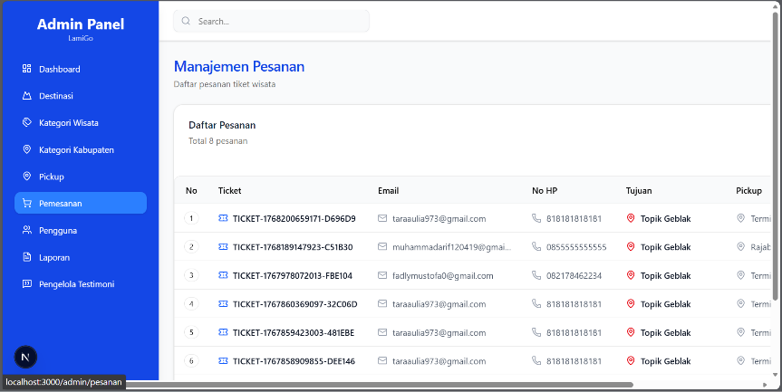

Gambar 27. Pemesanan

Gambar 26 menampilkan halaman Manajemen Pesanan pada sistem admin. Pada halaman ini, admin dapat melihat, mengelola, dan memantau pesanan yang masuk, termasuk status pesanan dan tiket pengguna. Fitur ini membantu admin dalam mengontrol proses pemesanan travel, memastikan tiket terkelola dengan baik, serta memantau transaksi yang terjadi dalam aplikasi LAMIGO.

**4.7 Pengguna**

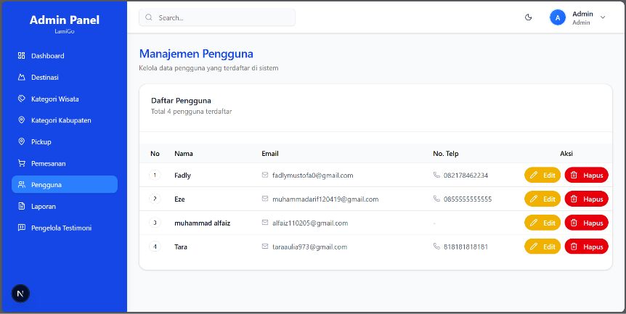

Gambar 28. Manajment pengguna

Gambar 27 menampilkan halaman Manajemen Pengguna. Pada halaman ini, admin dapat melakukan pengelolaan akun pengguna, seperti mengedit data pengguna dan menghapus akun pengguna yang telah terdaftar dan login ke dalam sistem. Fitur ini berfungsi untuk menjaga keamanan, keteraturan, serta validitas data pengguna dalam aplikasi.

**4.8 Manajement Testimoni**

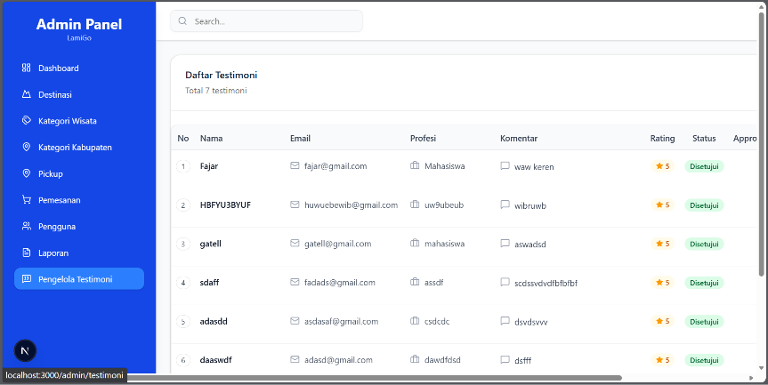

Gambar 29. Manjement Testimoni

Gambar 28 menampilkan halaman Manajemen Testimoni. Pada halaman ini, admin dapat melakukan penyaringan testimoni pengguna, yaitu menentukan testimoni yang ditampilkan atau tidak ditampilkan pada aplikasi. Fitur ini bertujuan untuk menjaga kualitas informasi dan memastikan testimoni yang muncul bersifat relevan, sopan, dan bermanfaat bagi calon pengguna aplikasi LAMIGO.